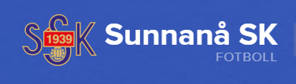

**Sekansvarig**

**Detta förväntas du utföra som sek ansvarig:**

* Sköta stora tavlan dvs starta / stoppa tiden
* Målrapportering

Här kommer en lista på höstens sek ansvariga på hemmamatcherna.

Lördag 29 april hemma mot Domsjö : Isabella Skinner (sörvalla)

Söndag 14 maj hemma mot Mariehem SK: Tilde Eklund

Söndag 28 maj hemma mot Sandviks: Märta Wallström

Lördag 17 juni hemma mot Umeå Södra DFF: Agnes Stenberg

Söndag 6 aug hemma mot Hörnsjö IF: Alicia Andersson

Söndag 20 aug hemma mot Remsele UIF FF: Olivia Jonsson

Söndag 3 sep hemma mot Betsele IF: Isa Ehrenberg

Torsdag 14 sep hemma mot Burträsk: Elsa Forsgren

Söndag 1 okt hemma mot Umedalens IF: Nellie Holmlund